Compte rendu groupe de travail interdisciplinaire « The 3P »
Rencontre du jeudi 2 juillet 2015
Etaient présents Animateurs
Claire Arcé (chargée de communication, AFH) (part time)
Annie Borel-Derlon (médecin, CTH Caen) Sophie Ayçaguer (AFH)
Nicolas Giraud (PPR région PACA, commission Willebrand, patient W) Pierre-Yves Traynard (pôle de ressources ETP Ile de France)
Patricia Guillon (IDE, CTH Caen)
Jeannine Klein (commission Willebrand AFH, parent d’enfant W)
Vincent Klein (commission Willebrand AFH, patient W)
Thierry Lambert (médecin, CTH Kremlin Bicêtre)
Malika Makhloufi (IDE, CTH Necker)
Michel Raymond (kinésithérapeute, GRIKH, commission Kiné AFH)
Thomas Sannié (président AFH)
Sophie Villedieu (IDE CHU Caen, intervenante ETP CTH Caen, commission Willebrand AFH, patiente W)
Fabienne Volot (médecin, CTH Dijon)
Notez dès à présent les 2 dates
- Vendredi 20 novembre 2015 : 1ère journée ETP organisée conjointement par Cometh, Fidel’hem et l’AFH (Paris, lieu à venir)
« Education thérapeutique du patient – enjeu de toute la filière Maladies hémorragiques » de 9h à 18h.
- Week-end 21-22 novembre 2015 : programme ETP Willebrand sur 1 jour et demi
(Paris : lieu FIAP Paris 13e à confirmer)

Ordre du jour
- Retour sur le travail déjà effectué ETP Willebrand
- 1ère Journée ETP du 20 novembre 2015 organisée par Cometh, Fidel’hem et l’AFH
- Week-end 21-22 novembre 2015 : programme ETP Willebrand sur 1 jour et demi
- Choix de la piste graphique brochure natation AFH/FFN
- Retour sur le travail déjà effectué sur ETP Willebrand
NOUVELLES PERSPECTIVES
- Vers des programmes à terme avec un public mixte : Willebrand + hémophilie mineure à modérée
Le groupe de manière consensuelle envisage que les programmes d’ETP visant comme public les patients W (et proches) puissent également intégrer des patients hémophiles mineurs à modérés pour les raisons suivantes:
  - des relations avec le CTH qui sont similaires pour les 2 populations
  - des tableaux communs aux 2 pathologies en dehors des métrorragies chez les femmes W
  - des enrichissements réciproques lors des échanges entre les 2 populations (les patients W présents dans le groupe de travail témoignent d’expériences antérieures : « cela a fait avancer sur la compréhension de la maladie » « sur le vivre avec »)
- Recrutement optimisé par l’appel téléphonique du PPR
Témoignage de Nicolas Giraud qui relate le succès du recrutement lorsque le PPR téléphone aux participants pressentis.
Astuce : Pour résoudre le problème soulevé lors de la dernière réunion sur l’accord du CTH à fournir le listing aux PPR, le PPR s’est présenté au téléphone comme « bonjour, je suis patient ressource, membre de l’équipe éducative du CTH de Marseille » et non, comme patient adhérent à l’AFH.
Accord du groupe de travail.

- 1ère Journée ETP du 20 novembre 2015 organisée par Cometh, Fidel’hem et l’AFH
« Education thérapeutique du patient – enjeu de toute la filière Maladies hémorragiques » de 9h à 18h.
Des arguments pour faire venir
Pour trouver le ton de la journée, le groupe THE3P brainstorme et imagine quels pourraient être les arguments qui feraient venir un médecin d’une autre spécialité et un patient atteint de maladie chronique (quelle qu’elle soit). Par cet exercice de projection virtuelle vers d’autres publics, le groupe a été amené ainsi à trouver des arguments originaux et pertinents.
- Des arguments pour faire venir les soignants | - Des arguments pour faire venir les patients atteints de maladie chronique
- Ne soyez pas en retard  - Vous êtes bon, soyez meilleur  - Un nouveau regard  - L’ETP, c’est gagnant, gagnant  - Aider les patients à s’inventer  - Aider les patients à se construire  - Une nouvelle perspective de soins  - Découvrez un autre monde  - Améliorer la relation soignant-soigné  - Vous ne comprenez rien à l’ETP  - Publiez | - Echangez, partagez vos expériences  - Le soin sous un autre angle  - Il n’est jamais trop tard  - Une ouverture sur la vie  - On vous écoutera  - Une autre écoute  - C’est le premier pas qui compte  - Ça marche, essayez, foncez  - Apprenez à partager  - A vous de jouer  - Vous n’êtes pas seul  - Envisagez la vie, dépassez la maladie

Des idées pour le programme de la journée
- Annonce de l’ouverture du site web
(pour rappel car déjà décidé lors de précédentes réunions du groupe THE 3P)

- Edifier un mur de mots autour de l’acronyme ETP
Les mots « Education Thérapeutique du Patient » ne sont pas toujours bien perçus, ni par les soignants (« cela fait 30 ans que j’en fais ») ni par les patients et proches (« kesako ? »).
L’idée serait donc d’inviter tout au long de la journée les participants à compléter sur un grand mur de papier les acronymes E comme, T comme, P comme. Et ainsi de récupérer d’autres évocations par rapport à ETP.
Le groupe THE3P a ainsi déjà réfléchi à
E comme | T comme | P comme
Expériences de | Tous | Partagés
Espace | Temps | Parole
Espace | Temps | Partage

Logistique à prévoir :
- Matériel à disposition des participants : post-it et feutres + rouleau de papier à fort grammage
- Une consigne à afficher sur un carton plume
- Un animateur ?

- Week-end 21-22 novembre 2015 : programme ETP Willebrand sur 1 jour et demi
Choix de la date
- Profiter que les soignants sont sur place (la veille : journée du 20 novembre)
- Avant fin 2015 car budget prévisionnel 2015 de l’AFH pour ce programme
Horaires
- Arrivée Vendredi soir, départ dimanche 15 h
Public
- A priori pas les jeunes parents (lorsque trop près de l’annonce du diagnostic donc problématique trop différente)
- Ouvert aux conjoints pour les adultes
- Ouvert aux parents pour les mineurs
- Nombre participants : 40 patients et 10 accompagnants (limite 50 au total)
Recrutement
- Les CTH pressentent les participants, et recrutent (aidés des PPR)
Nombre d’ateliers

  - les patients et/ou parents participent à 3 ateliers sur le week-end
    - un le samedi matin, un le samedi après-midi, un le dimanche matin
(format qui marche très bien d’après l’expérience de Caen)
  - 6 ateliers proposés au choix (3 le samedi, 3 le dimanche)
    - Atelier femmes (co-animation par la gynécologue, dr Maud Bidet sous réserve de son accord)
    - Atelier adolescents
    - Atelier mouvements

    - Discussion du groupe sur l’atelier fratrie (des pour, des « pas tout de suite » car il faut prioriser => conclusions : pas d’atelier fratrie à la date du 2 juillet, sauf si fratrie atteinte...)

    - S’il y a des demandes d’apprentissage à l’auto-traitement, il pourra y être répondu ultérieurement CTH par CTH

Support pédagogique
  - Prévoir support écrit de synthèse remis aux participants après chaque atelier

Animateurs
  - Besoin de 6 soignants (IDE, médecin, kiné)
    - OK de Annie Borel-Derlon

    - Annie Borel Derlon demande à Marc Trossaert, à Valérie Gay, à Bénédicte Wibaut, à Sandrine Meunier, à Fabienne Volot

    - Qui contacte le Dr Maud Bidet, pressenti pour co-animer l’atelier femme ????
    - Psychologue de Marseille : Nicolas Giraud lui demande

    - IDE ????????????
    - OK de Michel Raymond pour l’activité des ballons

  - Besoin de 3 PPR au minimum
    - OK DE Nicolas Guiraud
    - Nicolas Giraud demande à 2 autres PPR : Alain, marianne, Olga ?
    - Tous les PPR peuvent intervenir

  - Besoin de BAFA pour la garderie
    - combien ?
    - Nicolas Giraud s’en occupe ?

Ebauche de programme
Dans la suite des arguments listés par le groupe lors du brainstorming et des objectifs pédagogiques élaborés lors de la dernière réunion du groupe THE3P, voici une ébauche de programme.
Différents temps de progression dans le programme :
progression inspirée du brainstorming du groupe
- « C’est le premier pas qui compte »
- « Echangez »
- « Ça marche, foncez »
- « A vous de jouer »

Vendredi soir | Accueil
Samedi matin
9h-9h45 | Mise en route : présentation croisée (5 doigts de la main)
9h45-11h30  pause comprise  au choix un des ATELIERS d’1h30 | « C’est le premier pas qui compte »
 | ATELIER  Mécanismes et symptomatologie  (pour le travail sur le conducteur ce sont des saignements muqueux -> où est-ce qu’il y a de la muqueuse ?)  ANIMATEURS : |  | ATELIER  Je soigne, je fais quoi ?  ANIMATEURS : |  | ATELIER  Gérer sa peur/ses craintes
11h30-12h30 | « Echangez »
12h30-14h | Déjeuner
Samedi après-midi
14h-14h45 | Transition/Energizeur : ACTIVITE mouvements avec Michel Raymond
14h45-16h30  pause comprise  au choix un des ATELIERS | « Ça marche, foncez »
 | ATELIER  Femmes  ANIMATEURS :  Dr Maud Bidet + PPR  sous réserve de son accord |  | ATELIER  Autonomie, Prendre soin de soi  ANIMATEURS : |  | ATELIER  Communiquer/Comment dire/Expliquer  ANIMATEURS :
16h30-17h | PAUSE
17h-18h | « A vous de jouer »
Ballons
Justificatif : Avec les ballons, on teste ses limites en musique, on se sent allégé car on fait un mouvement économique et efficace. Avec les ballons, ce qu’on apprend, c’est trois choses : le bon mouvement au moindre effort, l’aisance et la réassurance
ANIMATEUR : Michel Raymond (prévoir ballons) – combien de participants possibles ???
Samedi soir | Soirée libre
Dimanche matin

9h30-11h15  pause comprise  au choix un des ATELIERS (idées des contenus, ce ne sont pas les libellés encore...) | « Ça marche, foncez »
 | ATELIER  Femmes  ANIMATEURS :  Dr Maud Bidet + PPR  sous réserve de son accord | ATELIER  Autonomie, Prendre soin de soi  ANIMATEURS : |  | ATELIER  Communiquer/Comment dire/Expliquer  ANIMATEURS :
11h15-12h30 | Echangez  Les participants sont invités à passer de stand en stand (« station ») :  - STATION TEMOIGNAGES : les participants sont invités à laisser un témoignage film  - STATION DOCUMENTATION : les participants sont invités à se servir en documentation (sur W + nouvelle brochure natation)  - STATION ARBRE A PALABRES : les participants sont invités à débattre sur un sujet  - STATION TECHNIQUES ????
12h30-14h | Déjeuner
Dimanche après-midi
14h15h | Conclusion et évaluation par les participants

Logistique
  - 4 salles à réserver
    - 3 salles pour atelier
    - 1 salle pour garderie avec des BAFAS
  - 35 chambres à réserver
  - Remboursement frais déplacement à hauteur de 50 % du coût
  - Une équipe pour filmer les ateliers et les mettre sur le site ETP qui ouvrira le 20 novembre
  - Une affiche d’annonce à faire à distribuer aux CTH ??
- Choix de la piste graphique brochure natation AFH/FFN
Rappel du contexte
L’AFH en collaboration avec la Fédération Française s’apprête à diffuser une brochure sur la natation. Deux pistes graphiques ont été soumises au groupe de travail THE3P et à Claire Arcé, chargée de communication AFH (présente pour l’occasion). Voici un aperçu de la piste retenue par le groupe (= page de couverture)
La brochure papier sera imprimée courant du dernier trimestre 2015 et diffusée aux CTH et comités régionaux de l’AFH. Une version plus complète (déjà rédigée) sera disponible sur le site de l’AFH quelques mois plus tard.
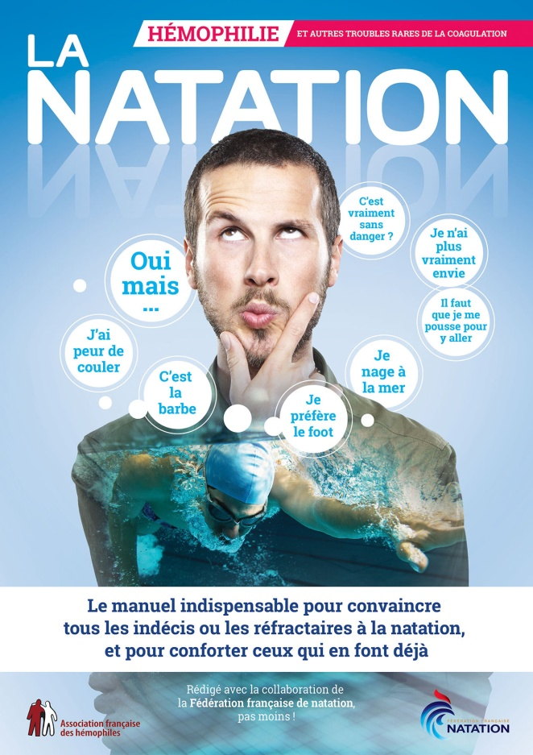

PROCHAINES ETAPES :
- Rédaction des conducteurs pédagogiques par les animateurs (SA et PYT) début août (travail intermédiaire)
- Diffusion de ce travail intermédiaire au groupe THE3P par mail avant la prochaine réunion
- Prochaine réunion le mardi 8 septembre 2015
ORDRE DU JOUR : vaidation finale du programme ETP & Willebrand

